第6课 从隋唐盛世到五代十国
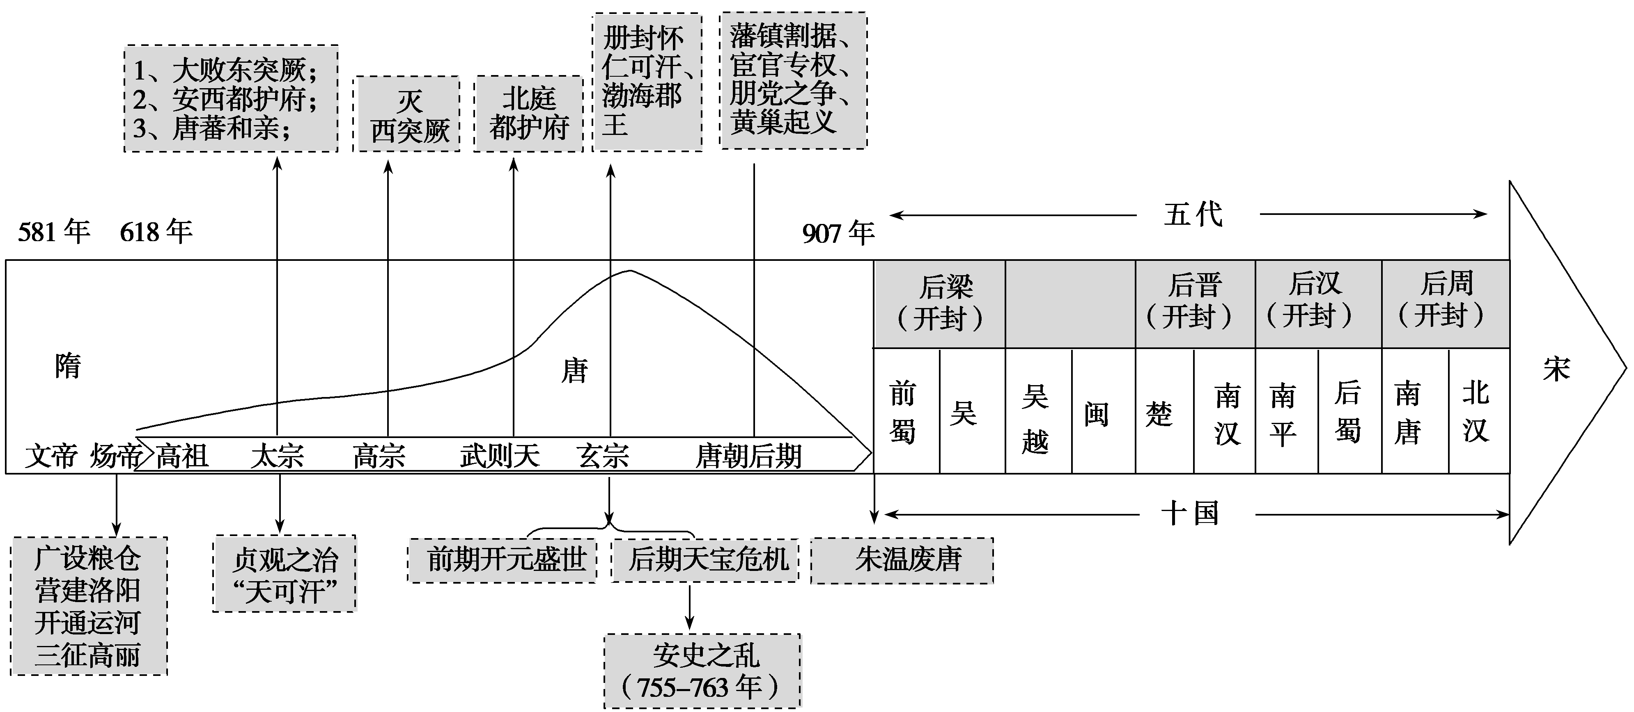
一、隋朝兴亡
1．建立：581年，北周外戚杨坚代周称帝，改国号为隋，定都长安，是为隋文帝。
2．统一：589年，隋灭陈，结束了南北长期的分裂局面。文帝死后杨广即位，是为隋炀帝。
3．隋的建设
（1）广设仓库：在长安、洛阳两都和地方广设仓库，积储丰富。
（2）兴建洛阳：隋炀帝兴建的洛阳城，闻名于世。
（3）开通大运河：开通的大运河，对巩固统一、促进南北经济交流以及运河沿岸城市发展，起了重要作用。
4．灭亡：
（1）原因：
①内：隋炀帝大兴土木，穷奢极欲
②外：大举征伐高丽
③生产遭到严重破坏，引发大规模起义。
（2）结果：618年隋炀帝在江都被杀，隋朝灭亡。

二、唐朝的繁荣与民族交融
1．朝政演变
(1)建立与统一：618年，隋朝贵族李渊在长安称帝，建立唐朝，是为唐高祖，随后唐朝统一全国。李世民后继帝位，是为唐太宗。
(2)唐太宗与“贞观之治”：
①经济：唐太宗吸取隋亡的教训，轻徭薄赋，劝课农桑，戒奢从简；
②政治：知人善任，虚怀纳谏；
③文教方面：尊崇儒学，大兴科举，大办学校。出现了少有的开明政治局面，史称“贞观之治”。
(3)武则天与“武周政权”：武则天在唐高宗死后废唐称帝，改国号为周，是我国历史上唯一的女皇帝。她当权期间，唐朝社会经济持续发展。
(4)唐玄宗与“开元盛世”：武周政权结束后李隆基即位，是为唐玄宗。统治期间，经济有很大发展，社会空前繁荣，史称“开元盛世”。将唐朝统治推向历史上的全盛时期，是我国历史上继西汉前期之后又一个盛世局面。

☆2．开明的民族政策
民族 | 发展和交往情况
突厥 | ①兴起于阿尔泰山地区的游牧部落，6世纪中叶建立政权，后分裂为东、西突厥
突厥 | ②贞观初年，东突厥汗国灭亡。草原各族共同尊奉唐太宗为“天可汗”。
突厥 | ③唐高宗联合回纥灭西突厥。
突厥 | ④唐朝先后设置安西都护府和北庭都护府，统辖天山南北。
突厥 | ⑤东突厥反叛，到8世纪中叶为回纥所灭。突厥在中国北方退出了历史舞台。
回纥 | 唐玄宗册封回纥首领骨力裴罗为怀仁可汗；是维吾尔族先民的主体
吐蕃 | ①7世纪前期，吐蕃赞普松赞干布统一青藏高原
吐蕃 | ②唐太宗时文成公主入藏和亲，促进了汉藏的友好关系和经济文化交流
吐蕃 | ③9世纪中期，吐蕃与唐会盟
靺鞨 | 唐玄宗封其首领大祚荣为渤海郡王。
交往主要方式：战争、管辖、册封、和亲、会盟

意义：①有利于民族间的和平相处； ②促进民族间的经济文化交流和发展进一步；
③对祖国边疆地区的开发作出了积极贡献； ④有利于统一多民族国家的巩固与发展。

三、安史之乱、黄巢起义和五代十国
☆1．安史之乱
(1)背景：
①边疆危机：开元年间，边疆形势随版图的拓展日益紧张。
②军事失当：唐玄宗在边境重地增置军镇，设节度使加强边防。至唐玄宗统治后期，国家出现外重内轻的局面。
③政治腐败：唐玄宗沉湎享乐，怠于政事，任人唯亲，朝政趋于腐败
(2)过程：755年安禄山在范阳发动历时8年才被平定的叛乱，史称“安史之乱”。
(3)影响：
①经济：迫使大量北方人口南迁，破坏北方经济，促进南方经济发展
②政治：唐军将领拥兵自重，中央集权被削弱，边防空虚，吐蕃趁机占领河西陇右地区
③唐朝由盛转衰。

☆2.藩镇割据：
（1）由来：安史之乱期间和以后，唐朝陆续在内地增设藩镇。
（2）权力：①藩镇在政治上拥有自主权，可以自行任免官吏，节度使死后职位传给儿子或部将。②经济上拥有财权；③军事上拥有强悍的武装
（3）结果：有些藩镇独立性很强，形成了持续100多年藩镇割据的局面，严重削弱了唐朝的统治力量，给人民带来深重灾难。
3．黄巢起义与唐朝灭亡
(1)唐朝后期，宦官专权和朋党之争加剧。
(2)875年黄巢领导的农民起义爆发，沉重地打击了唐朝的统治。
(3)907年朱温废唐称帝，国号梁，史称后梁，唐朝灭亡。
- 唐朝灭亡原因：
内部：①藩镇割据；②宦官专权；③朋党之争；④黄巢起义；外部：⑤吐蕃入侵
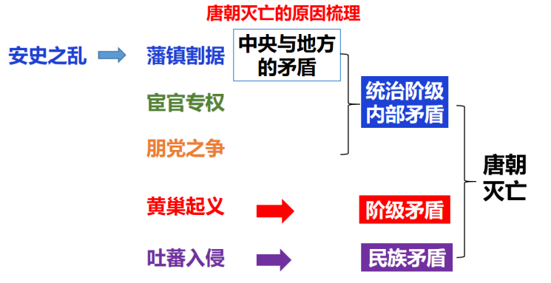
4．五代十国（藩镇割据的延续和扩大）
(1)唐朝灭亡后的50多年间，黄河流域先后经历后梁、后唐、后晋、后汉、后周5个王朝，称为“五代”。五代除后唐定都洛阳外，其余都定都开封。
(2)与五代同时，南方先后出现吴越、南唐等9个割据政权，连同五代末期在山西建立的北汉，称为“十国”。
(3)到五代十国后期，后周世宗柴荣清除五代的弊政，后周实力逐渐增强，为后来的统一奠定了基础。

